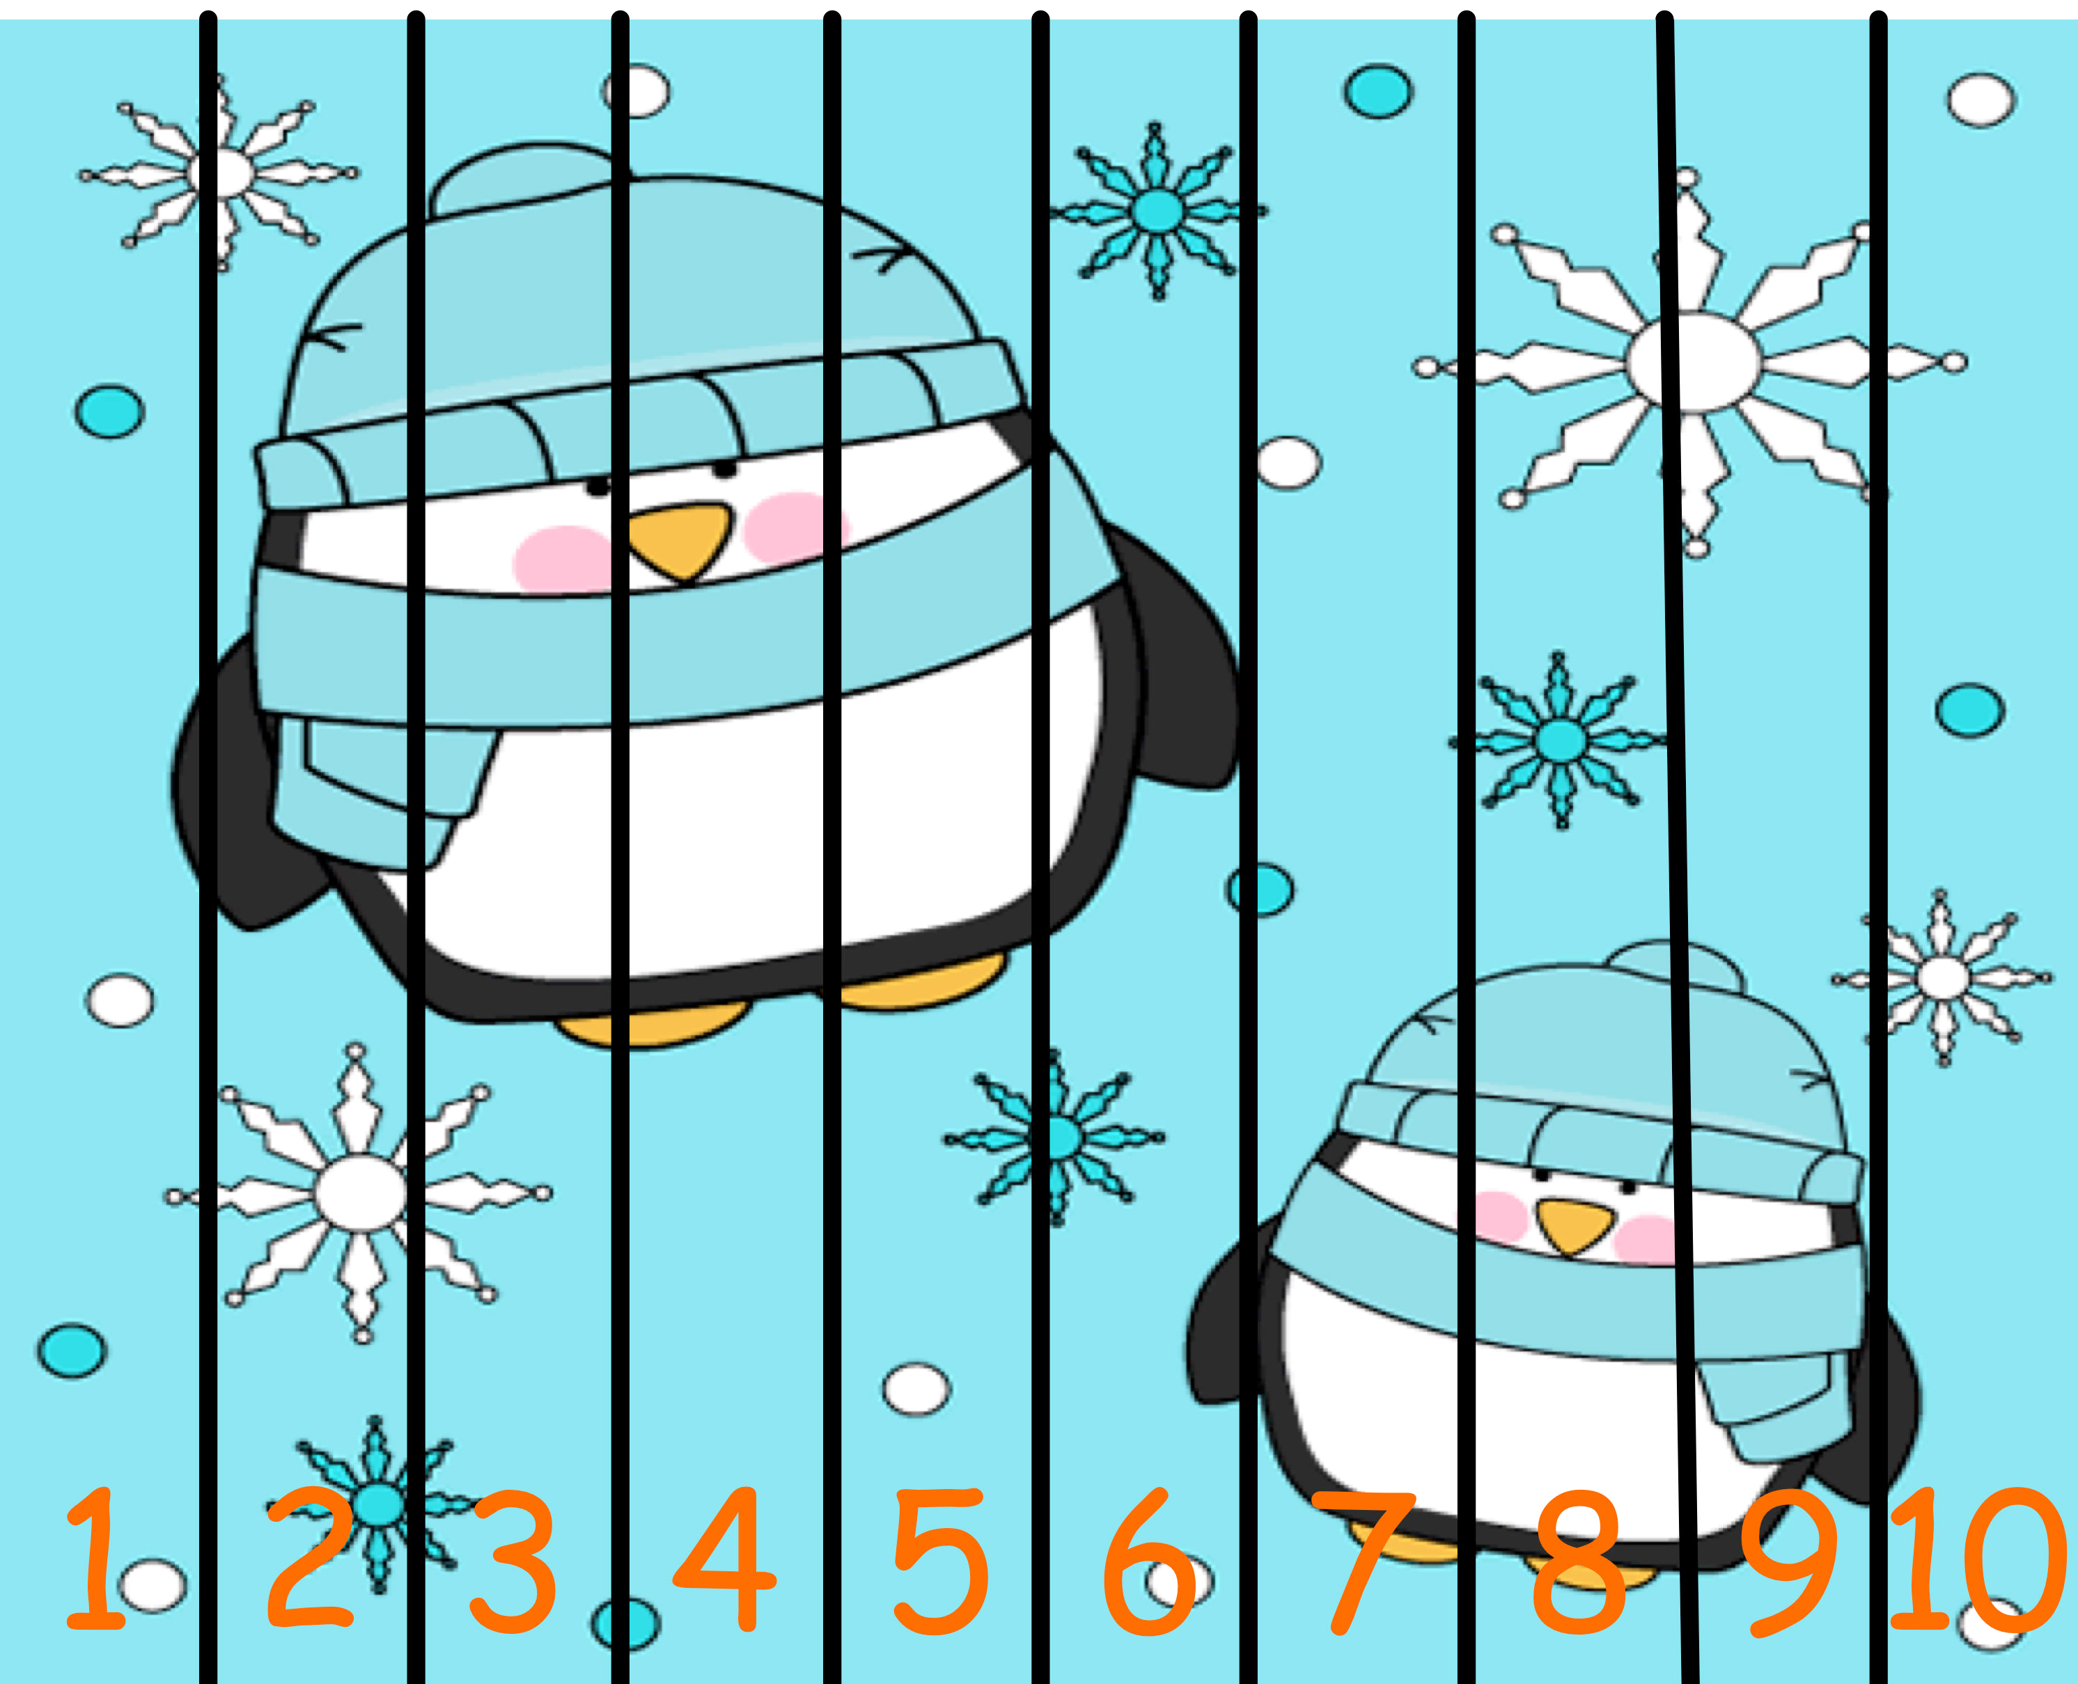
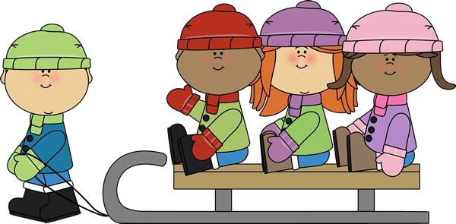

Pripravila: Janja Čeh

1 2 3 4 5 6 7 8 9 10

41
43
45
47
49
51
53
55
57
59 Pripravila: Janja Čeh

1
2
3
4
5
6
7
8
9
10 Pripravila: Janja Čeh

